Министерство сельского хозяйства
Российской Федерации

Департамент научно-технологической политики и образования

Кубанская государственная зональная машиноиспытательная станция

П р о т о к о л и с п ы т а н и й
№ 07-60-2005 (4010063)

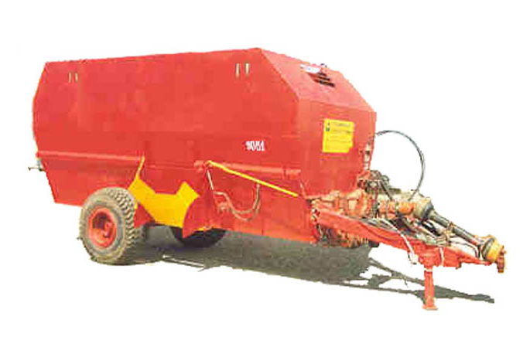

Полуприцепной измельчитель-смеситель-кормораздатчик
ПИСК-12

Изготовитель (разработчик) |  |  | Адрес
АО "Староминская сельхозтехника" |  |  | Краснодарский край,  ст. Староминская
Результаты испытаний (краткие)
Полуприцепной измельчитель-смеситель-кормораздатчик ПИСК-12
Назначение | Полуприцепной измельчитель-смеситель-кормораздатчик ПИСК-12 предназначен для измельчения грубых кормов (сена, соломы, сенажа), смешивания их с силосом и концентрированными кормами и нормированной раздачи полнорационных кормов на фермах крупного рогатого скота во всех зонах ведения животноводства.
Качество работы:
Продолжительность раздачи корма, мин |  |  |  |  | 6,0
Пропускная способность машины, кг/с |  |  |  |  | 9,1
Неравномерность раздачи корма по длине  кормовой линии, % |  |  |  |  | 5,1
Качество смешивания корма, % |  |  |  |  | 91,8
Потери корма при раздаче, %
- общие |  |  |  |  | 0
- возратимые |  |  |  |  | 0
Производительность
за 1 час основного времени, т: |  |  |  |  | 20,45
Условия эксплуатации:
- навеска (присоединение) на трактор |  |  |  |  | Полуприцепной
- время подготовки машины к работе (навески), чел.-ч |  |  |  |  | 0,17
Агрегатирование |  |  |  |  | (Трактора кл. 1,4) МТЗ-80
Потребляемая мощность, кВт |  |  |  |  | 16,62
Трудоемкость ежесменного ТО, чел.-ч |  |  |  |  | 0,17
Эксплуатационная надежность |  |  |  |  | Удовлетворительная
Удобство управления |  |  |  |  | Удобно
Безопасность выполнения работ |  |  |  |  | Обеспечена
Описание конструкции машины
Кормораздатчик ПИСК-12 представляет собой полуприцепную машину, состоящую из рамы, бункера, двух горизонтальных шнеков, выгрузного транспортера, редуктора, площадки обслуживания, двух ходовых колес, шиберных задвижек, дозирующих заслонок, гидросистемы.
Рама представляет собой сварную конструкцию в виде платформы, установленной на ходовые колеса, к которой крепится бункер с установленным на нем выгрузным транспортером, площадка обслуживания и редуктор привода. К передней части рамы крепится спица для агрегатирования кормораздатчика с трактором.
Бункер представляет собой сварную конструкцию из днища и конического каркаса, обшитого металлическими панелями. В днище бункера закреплены два продольных желоба с двумя горизонтальными шнеками, каждый из которых имеет две встречные навивки перьев (левую и правую), обеспечивающих измельчение-смешивание и подачу кормосмеси в центр бункера к выгрузным окнам. На спирали навивки шнеков болтами крепятся ножи, имеющие два исполнения:
- в первом – нож цельный, а его режущая кромка ступенчатая, имеющая семь режущих зубьев. Ножи крепятся к шнеку болтами с помощью пластин усиления.
- во втором – ножи сборные, состоящие из семи режущих дисков, закрепленных на одном пере с помощью болтов.
На ребре днища между шнеками установлены противорежущие пластины.
Выгрузной транспортер состоит из рамы сварной конструкции, транспортерной ленты с натяжным, приводным и промежуточным роликами и гидропривода.
Кормораздатчик оснащен электрооборудованием, которое подключается к штатному разъему трактора и питается от бортовой сети энергосредства с напряжением 12 В. Имеется световая сигнализация поворотов и торможения.
Привод рабочих органов кормораздатчика осуществляется от вала отбора мощности трактора посредством телескопического карданного вала.
Техническая характеристика
Показатели |  |  |  | Численные значения
Габаритные размеры машины, мм:
- длина |  |  |  | 6145
- ширина |  |  |  | 2470
- высота |  |  |  | 2660
Габаритные размеры агрегата, мм:
- длина |  |  |  | 10070
- ширина |  |  |  | 2470
- высота |  |  |  | 2800
Рабочие скорости при раздаче корма, км/ч |  |  |  | 1,95-3,97
Транспортная скорость, км/ч |  |  |  | До 15
Масса, кг:
- эксплуатационная |  |  |  | 4190
Вместимость бункера, м³ |  |  |  | 12,1
Результаты испытаний
Качество работы |  | Характеристика исходных кормов по видам: сено, влажностью 5,3-6,8 %; силос – 73,1-80,1 %; дерть 8,3-9,6 %. При рабочей скорости движения агрегата 3,95 км/ч. Качество смешивания корма составило 93,6 %, потерь не отмечено.
Производительность |  | Режим работы:
 |  | - скорость движения, км/ч |  |  |  | 3,95
 |  | Производительность за 1 час, т:
 |  | - основного времени |  |  |  | 20,45
 |  | - технологического времени |  |  |  | 10,84
 |  | - сменного времени |  |  |  | 9,0
 |  | - эксплуатационного времени |  |  |  | 9,0
 |  | Удельный расход топлива за время  сменной работы, кг/т |  |  |  | 0,38
Безопасность движения |  | Безопасность движения по дорогам агрегата обеспечена полностью.  Транспортные габаритные размеры агрегата соответствуют требованиям.  Транспортная скорость составляет до 15 км/ч, что соответствует требованиям ТУ.
Техническое  обслуживание |  | Техническое обслуживание (ТО) представляет собой комплекс операций по поддержанию работоспособности кормораздатчика:  - трудоемкостью ЕТО – 0,17 чел.-ч  - удельная суммарная трудоемкость ТО – 0,02 чел.-ч  - сезонное ТО проводится при постановке на хранение

Заключение по результатам испытаний
Полуприцепной измельчитель-смеситель-кормораздатчик ПИСК-12 соответствует своему назначению, надежно выполняет технологический процесс в условиях испытаний, обеспечивая производительность, удовлетворяющую требованиям с агротехническими показателями качества, так же удовлетворяющими требованиями ТУ.
Энергетические возможности двигателя, агрегатируемого с кормораздатчиком трактора МТЗ-80, обеспечивают надежное выполнение технологического процесса во всем скоростном диапазоне операций, установленном ТУ, с некоторым запасом мощности, при соответствующем требованиям удельном расходе топлива.
Кормораздатчик имеет удовлетворительную техническую надежность.
В целом полуприцепной измельчитель-смеситель-кормораздатчик ПИСК-12 удовлетворяет основным требованиям ТУ, вписывается в применяемые в зоне технологии и найдет применение в животноводческих хозяйствах зоны деятельности "Кубанской МИС".
Испытания проведены: | ФГУ "Кубанская МИС"  Краснодарский край, г. Новокубанск-3,  ул. Кутузова, 5
Испытания провел: | Сердюк Валентин Алексеевич
Источник информации: | Протокол испытаний № 07-60-2005 (4010063)  от 03 ноября 2005 г.

